**AAS Environmental Analysis**

**Segunda entrega**

**Contenido:**

1. Especificacion de los requerimientos funcionales
2. Diseño del diagrama de clases del modelo
3. Diagrama de Secuencias de 3 funciones necesarias del programa
4. El programa debería ser capaz de recibir un URL de la página web de bases de datos del gobierno (), además de un código especifico a la base de datos de calidad de aire. Además de recibir la cantidad de datos por pagina que el usuario desea cargar. Luego el programa debería hacer una llamada a la base de datos remota, para así devolver los datos especificados por el usuario, y mostrarlos mediante el uso de una tabla. Con títulos para cada uno de los atributos de los datos.
5. Se deben implementar un sistema de filtros correspondientes a los atributos de la base de datos. Los filtros deben permitir al usuario digitar un valor correspondiente a cualquier atributo y retornar la cantidad de datos especificada que cumplan con los valores digitados en los filtros por el usuario. Además, refresquera los datos de la tabla para mostrar los datos filtrados.
6. La opción del mapa le permite al usuario visualizar los lugares donde fueron tomado las medidas de cierto compuesto químico. El compuesto químico está decidido por el usuario. Los lugares van a hacer visualizados mediante un círculo con un radio de 50 metros, el área efectiva de las lecturas de los compuestos químicos. Sin embargo, no se pueden cargar todos los datos a la vez, entonces con la entrada de cantidad de datos, se cargarán la misma cantidad de datos en el mapa.
7. departamento, Variable, ciudad municipio, … etc. Luego se generan gráficos mostrando resultados estadísticos calculados a partir de las especificaciones del usuario. Como promedio, mediana, varianza y el coeficiente de variación. Estos resultados luego son mostrados junto con el grafico de manera clara para el usuario.
8. El mapa de calor solamente puede ser creado con los datos que contengan como variable temperatura. Por ende, le usuario no tiene opción de escoger que variable mostrar en el mapa de calor. A partir de los grados de temperatura en los datos se generan áreas circulares con radio de 50 metros mostrando la lectura de temperatura, además de seguir la regla de colores de mapas de calor.

**Diseño del Diagrama de Clase del Modelo**

**Diagramas de secuencia:**

1. Filtración de datos

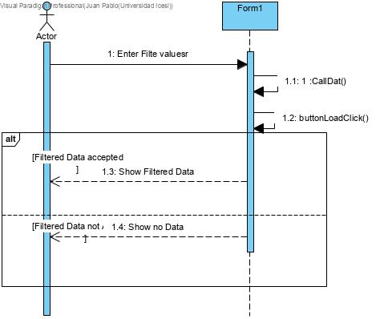

1. Cargar Datos

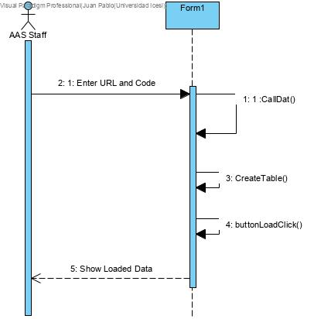

1. Generar Mapa A partir de Datos filtrados

